**Дисциплина электроника**

**Лабораторный практикум №2**

**по теме: «Расчет параметров барьерной емкости диода»**

Работу выполнил:

студент группы ИУ7-36

Жаворонкова Алина

**Цель практикума**

Получение и исследование статических и динамических характеристик германиевого или кремниевого полупроводниковых диодов с целью определение по ним параметров модели полупроводниковых диодов, размещения моделей в базе данных программ схемотехнического анализа. Приобретение навыков в использовании базовых возможностей программ схемотехнического анализа для исследования статических и динамических характеристик полупроводниковых диодов с последующим расчетом параметров модели полупроводникового диода. Приобретение навыков в экспериментальном исследовании полупроводниковых приборов. Освоение математических программ для расчета параметров модели полупроводниковых приборов на основе данных экспериментальных исследований.

**Ход работы**

Добавим модель диода:

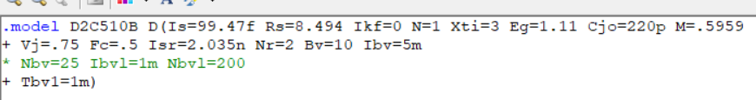

Для начала построим цепь и вставим туда мой диод – D2C510B

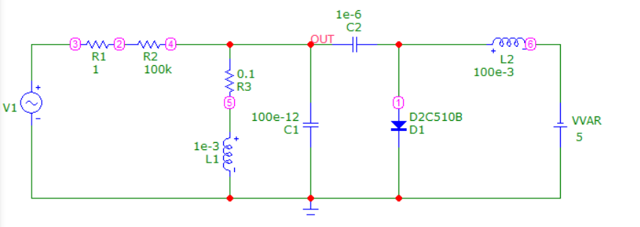

Проведем анализ по переменному току:

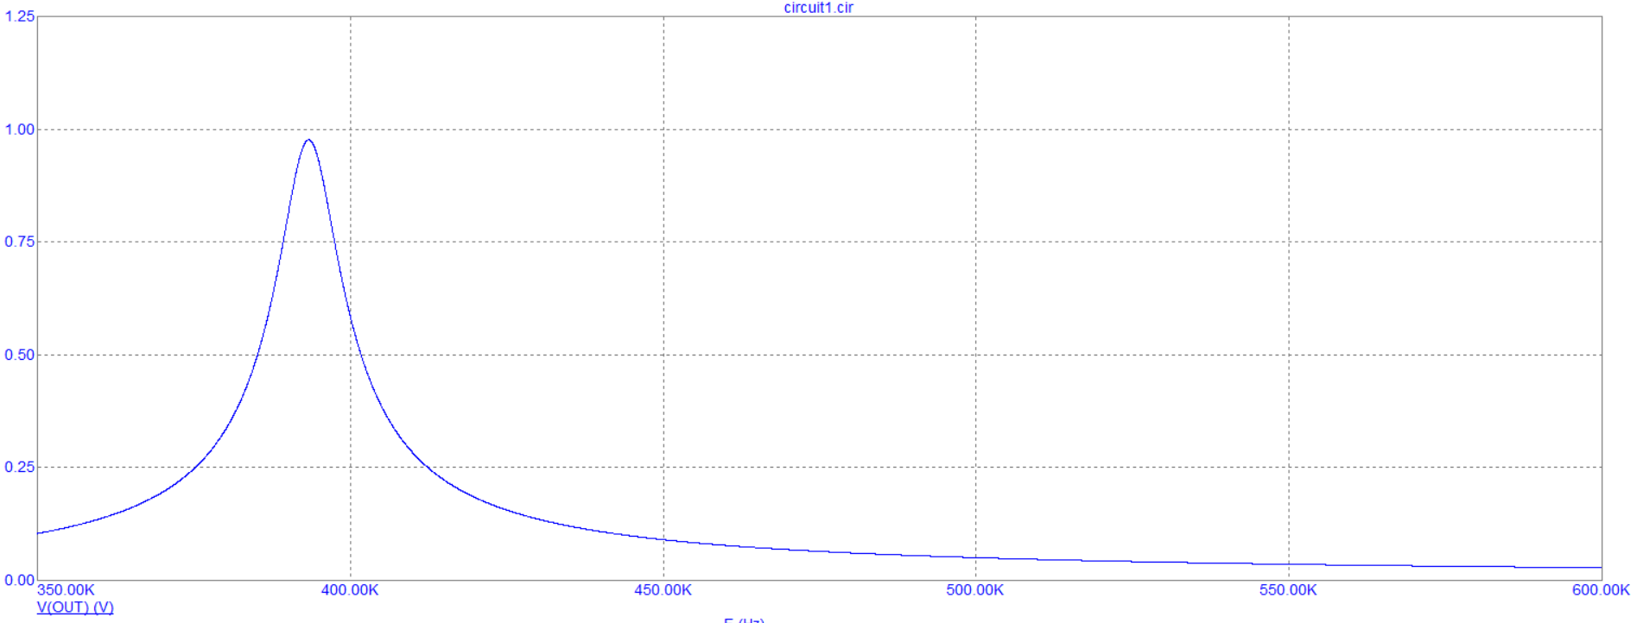

Делаем Stepping и отмечаем пики:

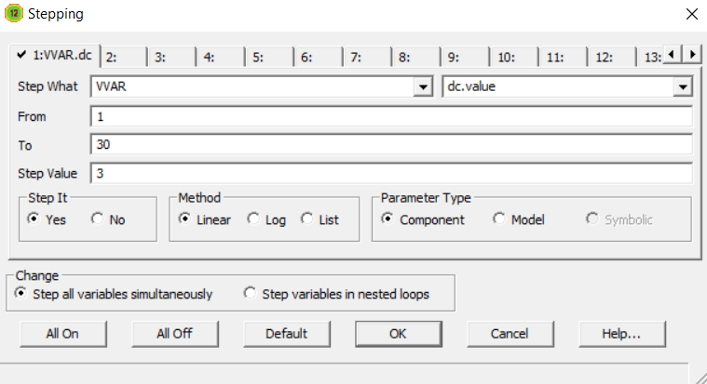

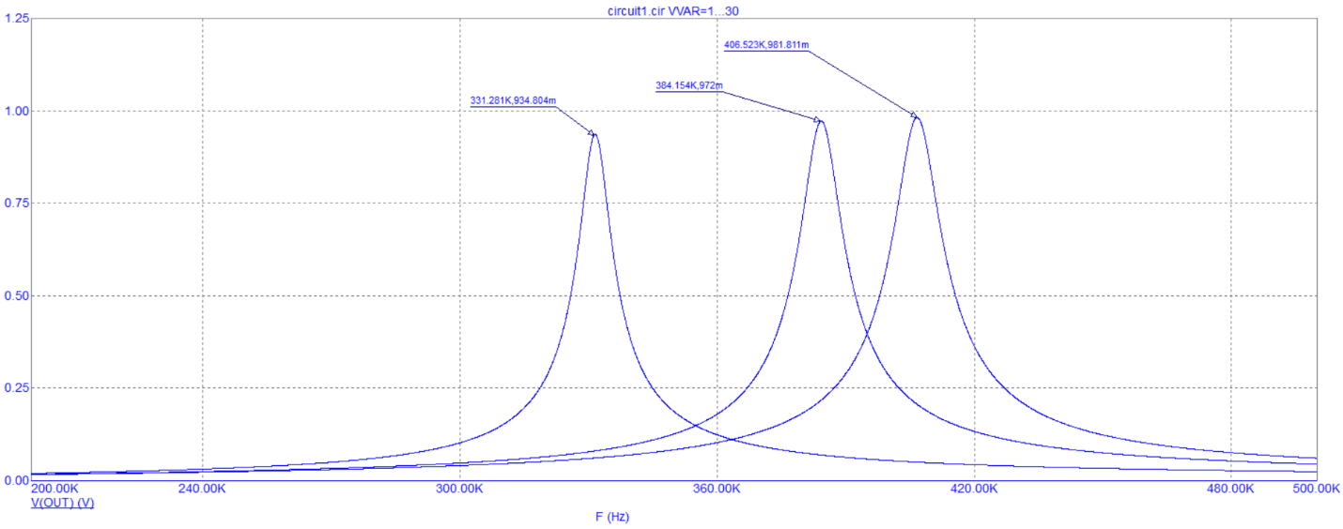

В Mathcad записываем значения пиков, а к соответствующим значениям Vvar добавляем знак «-».

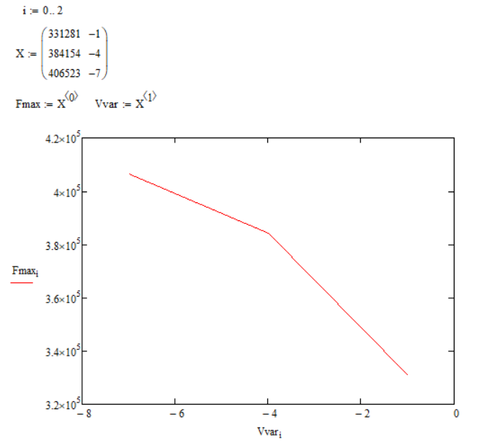

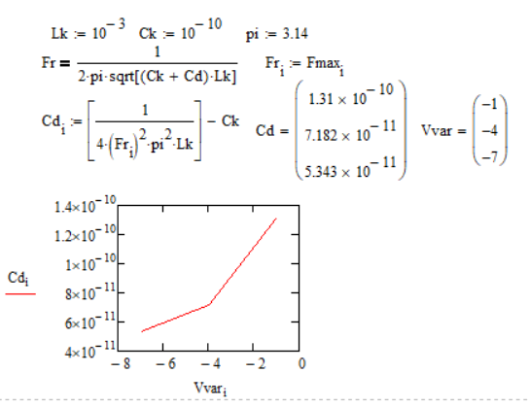

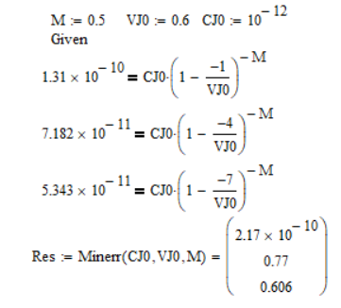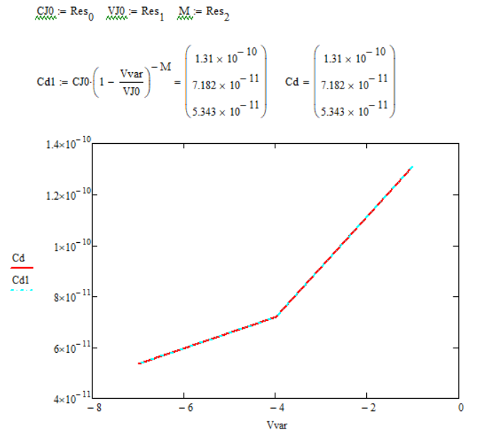

Сравнивая полученные значения со значениями, указанными в архиве, видим, что они примерно равны:

